ИНСТРУКЦИЯ ПО ЭКСПЛУАТАЦИИ

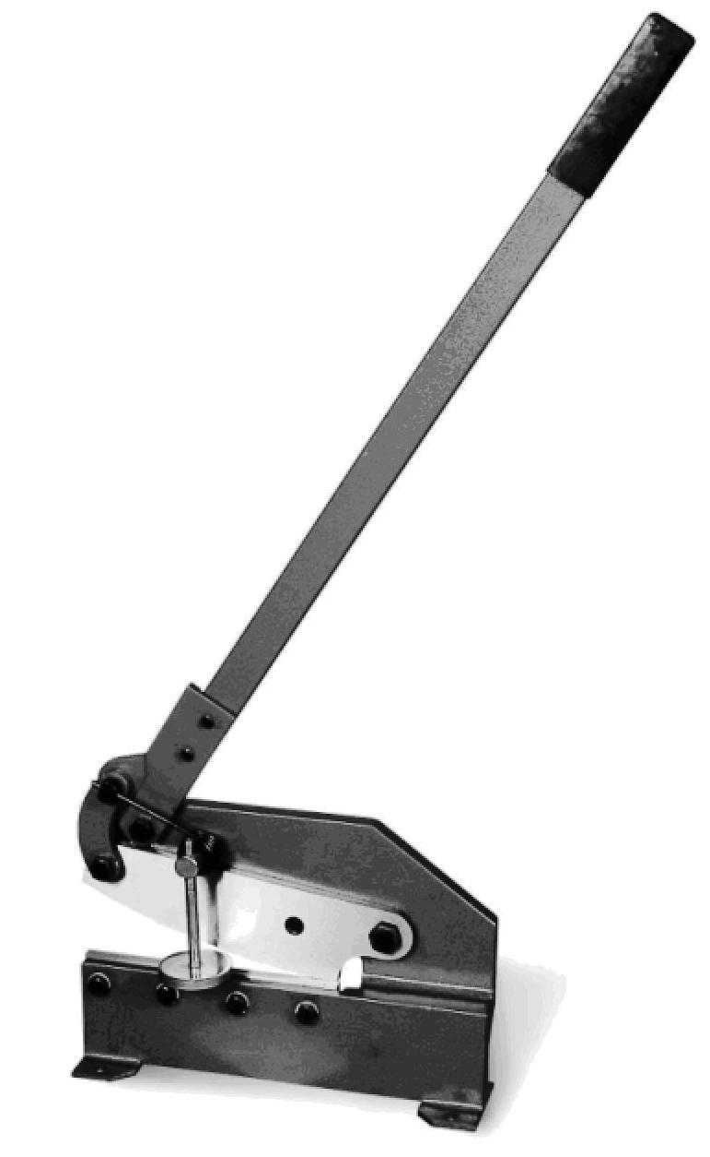

РЫЧАЖНЫЕ НОЖНИЦЫ
SM-6 SM-10

Введение.

  - Общие сведения.

Уважаемый покупатель, благодарим Вас за покупку РЫЧАЖНЫХ НОЖНИЦ
HS-6, HS-10 производства фирмы «ТРИОД». Данный станок оборудован средствами безопасности для обслуживающего персонала при работе на нём. Однако эти меры не могут учесть все аспекты безопасности. Поэтому внимательно ознакомитесь с инструкцией перед началом работы. Тем самым Вы исключите ошибки, как при наладке, так и при эксплуатации станка.
Не приступайте к работе на станке до тех пор, пока не ознакомитесь со всеми разделами данной инструкции и не убедитесь, что Вы правильно поняли все функции станка.
Данное оборудование прошло предпродажную подготовку в техническом департаменте компании и полностью отвечает заявленным параметрам по качеству и технике безопасности.
Оборудование полностью готово к работе после проведения пуско-наладочных работ описанных в данной инструкции.
Данная инструкция является важной частью вашего оборудования. Она не должна быть утеряна в процессе работы. При продаже станка инструкцию необходимо передать новому владельцу.

  - Назначение.
Ручные ножницы можно использовать для резки металла с низким содержанием углерода (средняя прочность), алюминия, меди и иных металлических материалов с подобными характеристиками при условии соблюдения максимальной толщины см. технические данные.
Рычажные ножницы состоят из неподвижного лезвия, к которому при помощи пружины присоединено подвижное лезвие. Острия лезвий (ножи) рычажных ножниц легко заменяемы.
Внимание! С увеличением твердости обрабатываемого материала значения максимальных обрабатываемых сечений, приведенных в технических характеристиках, уменьшается.

  - Применение.

Рычажные ножницы SM-6, SM-10 ходит широкое применение в условиях мелкосерийного производства, в ремонтных цехах, в слесарных и столярных мастерских и т.п.

- Комплект поставки.

  - Вид упаковки.

Рычажные ножницы SM-6, SM-10 поставляется в картонной упаковке в собранном виде.

  - Содержание упаковки.

- Станок 1 шт.
- Рычаг толкателя 1 шт.
- Инструкция по эксплуатации 1 шт.

- Описание оборудования.

  - Технические характеристики.

SM-6 SM-10

Мощность, плоский профиль 70х6 мм. 70х6 мм.
Листовой металл 6мм. 6 мм.
Пруток 11 мм. 13 мм.
Длина ножа 150 мм. 250 мм.
Размер упаковки 360х250х400мм. 860х250х490мм.
Вес 14кг. 23кг.

  - Основные узлы и детали оборудования (см. рис.).

- Основание
- Неподвижный нож
- Подвижный нож
- Упор
- Рычаг
- Пружина
6
5
4
3
2
1

  - Краткое описание конструкции оборудования.
Используемый материал подается на неподвижный нож (2) прижимается упором(4)
С помощью рычага(6) производится рез подвижным ножом(3).

  - Транспортировка.

Рычажные ножницы HS-6, HS-10 транспортируется в картонной коробке, в собранном виде.

Внимание! Во время транспортировки станка и при его сборке необходимо соблюдать максимальную осторожность.

  - Подготовка оборудования к монтажу.

Все металлические поверхности станка покрыты специальным защитным материалом, который необходимо удалить перед началом работы оборудования. Для удаления этого защитного материала чаще всего используется керосин или другие обезжиривающие растворы. При удалении защитного материала не используйте нитро растворители, они отрицательно влияют на краску станка. После очистки корпуса от защитного материала все шлифованные поверхности необходимо смазать машинным маслом.
  - Установка станка.

В целях обеспечения безопасности и надежной работы станка правильно (по уровню) установите и прочно закрепите станок на жесткую поверхность, которая отвечает основным характеристикам станка и его рабочей нагрузке.
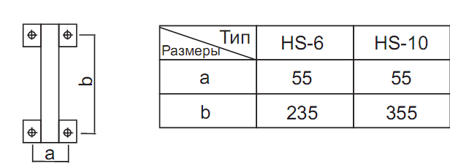

Внимание! При оборудовании рабочего места, следите за тем, чтобы у обслуживающего персонала было достаточно места для работы и управления.

После окончания работы смажьте все трущиеся детали станка машинным маслом или его аналогами.
- Заказ запасных частей.

Перечень составных частей Вы найдете в приложенной документации. В данной документации, на схеме станок разбит на отдельные части и детали, которые можно заказать с помощью этой схемы.
При заказе запасных частей на станок, в случае повреждения деталей во время транспортировки или в результате износа при эксплуатации, для более быстрого и точного выполнения заказа в рекламации или в заявке следует указывать следующие данные:
А) марку оборудования;
Б) заводской номер оборудования – номер машины;
В) год производства и дату продажи станка;
Д) номер детали на схеме.

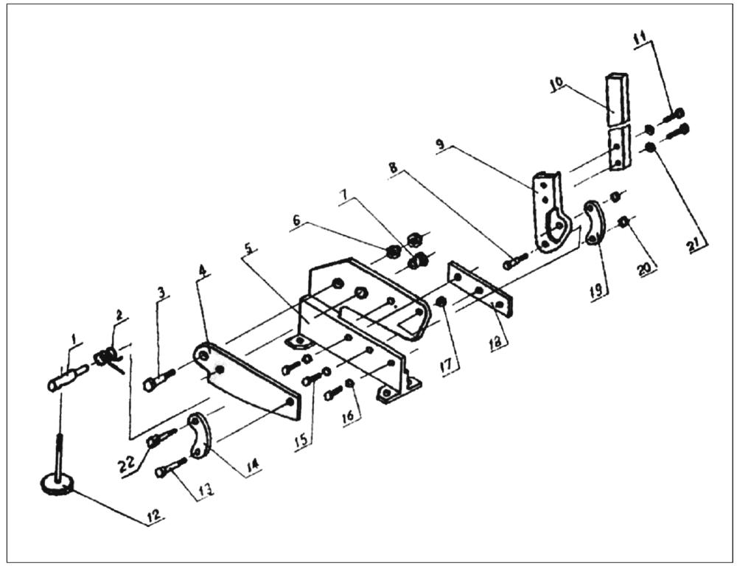

Условия гарантийного сопровождения станков «ТРИОД»
Уважаемые пользователи оборудования компании «ТРИОД».
Для того чтобы приобретенное оборудование позволило достичь максимальных результатов, советуем Вам внимательно ознакомиться с изложенными ниже условиями гарантийного сопровождения и документацией на оборудование.
Гарантийное сопровождения на все оборудование предоставляется сертифицированными сервисными центрами «ТРИОД» в течение 1 года, включая дополнительную годовую гарантию.
Дополнительная гарантия (сроком на 1 год) действует в случае, если пуско-наладка оборудования была проведена специалистами сервисного центра ООО «ТРИОД».
В течение гарантийного срока мы бесплатно предоставим вышедшие из строя детали и проведем все работы по их замене.
Действие срока гарантийного сопровождения начинается с даты, указанной в гарантийном талоне. В случае если этой даты нет, датой начала гарантии будет считаться дата передачи оборудования по накладной.
Чтобы сберечь Ваше время и эффективно организовать работу наших специалистов, при направлении претензии просим Вас сообщить нам следующие сведения:
- • данные оборудования (заводской номер и дата продажи оборудования);
- • данные о его приобретении (Место, дата, реквизиты документов.) Накладной, счета, счета-фактуры и т.п.;
- • описание выявленного дефекта;
- • Ваши реквизиты для связи.
Для Вашего удобства мы прилагаем образец возможной рекламации.
Претензии просим направлять по месту приобретения оборудования или в ближайший сертифицированный сервисный центр «ТРИОД».
Наши специалисты приступят к гарантийному ремонту сразу после проверки представленных Вами документов и осмотра оборудования, доставленного в сервисный центр, на предмет возможного наличия оснований, исключающих применение гарантийных условий.
Срок гарантийного ремонта –15 дней. В случае продления сроков при необходимости поставки отдельных запасных частей Вы будете незамедлительно уведомлены об этом.
При обнаружении дефекта, устранение которого не входит в состав работ по гарантийному сопровождению, Вы будете обязательно проинформированы. В дальнейшем сервисный центр будет действовать в соответствии с полученными от Вас указаниями.
В рамках гарантийного сопровождения не осуществляются:
- • Сборка оборудования после его приобретения, пуско-наладочные работы;
- • Периодическое профилактическое обслуживание, подстройка узлов и агрегатов, смазка и чистка оборудования, замена расходных материалов. Эти работы не требуют специальной подготовки и могут быть выполнены самим пользователем оборудования в соответствии с порядком изложенным в инструкции по эксплуатации.
Мы будем вынуждены отказать Вам в гарантийном сопровождении (ремонте и/или замене) оборудования в следующих случаях:
- • выхода из строя расходных материалов, быстроизнашиваемых деталей и рабочего инструмента, таких как, например ремни, щетки и т.п., а также при использовании неоригинальных запасных частей или ремонта неуполномоченным лицом;
- • когда поломка стала следствием нарушений условий эксплуатации оборудования, непрофессионального обращения, перегрузки, применения непригодных (не рекомендованных производителем) рабочих инструментов, приспособлений и сопряженного оборудования, неисправности или неправильного подключения электрических сетей;
- • когда оборудование было повреждено в результате его хранения в неудовлетворительных условиях, при транспортировке, а также из-за невыполнения (ненадлежащего выполнения) периодических профилактических работ; перечень обязательных профилактических мероприятий указывается в документации на оборудование.
- • когда причиной неисправности является механическое повреждение (включая случайное), естественный износ, а также форс-мажорные обстоятельства (пожар, стихийное бедствие и т.д.).
Наличие указанных выше оснований для отказа в выполнении гарантийного ремонта (замены) устанавливается в результате проведения осмотра оборудования и оформляется актом. С актом Вы будете незамедлительно ознакомлены. Вы также имеете право присутствовать при проведении осмотра и установлении причин дефектов.
По истечении срока гарантийного сопровождения, а также в случае, если гарантийное сопровождение не может быть предоставлено, мы можем предоставить Вам соответствующие услуги по действующим на дату обращения в сертифицированный сервисный центр «ТРИОД» тарифам.
Настоящие гарантийные обязательства ни при каких обстоятельствах не предусматривают оплаты клиенту расходов, связанных с доставкой оборудования до сервисного центра и обратно, выездом к Вам специалистов, а также возмещением любого ущерба, прямо не указанного в настоящих гарантийных условиях, включая (но не ограничиваясь) ущербом от повреждения сопряженного оборудования, потерей прибыли или иных косвенных потерь, упущенной выгоды, а равно иных аналогичных расходов.
Выезд специалистов сервисного центра «ТРИОД» для выполнения работ по гарантийному сопровождению осуществляется только в исключительных случаях после предварительного согласования условий такого выезда. Если повреждений оборудования выявлено не будет, Вам в любом случае придется оплатить расходы на выезд наших специалистов и стоимость тестирования оборудования.
В отдельных случаях, по своему усмотрению, мы можем предложить Вам выкуп неисправного станка по остаточной стоимости с зачетом выкупной суммы при приобретении другого необходимого оборудования. Все условия выкупа согласовываются после осмотра оборудования.
В случае возникновения у Вас каких-либо вопросов, связанных с эксплуатацией и обслуживанием оборудования, а также с условиями гарантийного обслуживания, наши специалисты предоставят Вам необходимые разъяснения и комментарии по телефону 8 495 504 33 68. Необходимую информацию Вы также можете найти на сайте компании www.trio-d.ru
Мы будем признательны Вам за замечания и предложения, связанные с приобретением нашего оборудования, его сопровождением и использованием.

С уважением,
Администрация ООО «ТРИОД».

Рекламация (образец)
(Направляется в адрес ближайшего сертифицированного сервисного центра ТРИОД в случае возникновения гарантийного случая).

Наименование покупателя __________________________________________________

Фактический адрес покупателя __________________________________________________

_______________________________________________________________________________

Телефон_______________________________

Паспортные данные оборудования

Наименование оборудования | Модель | Заводской номер | Дата приобретения

Описание неисправностей, обнаруженных в ходе эксплуатации оборудования:
________________________________________________________________________________________________________________________________________________________________________________________________________________________________________________________________________________________________________________________________________________________________________________________________________________________

______________________________
Ф.И.О. и должность ответственного лица

ОО «ТРИОД»
Центральный сервис – г. Королев ул. Силикатная 65, тел. 8-495-504-33-68.

